Чарли
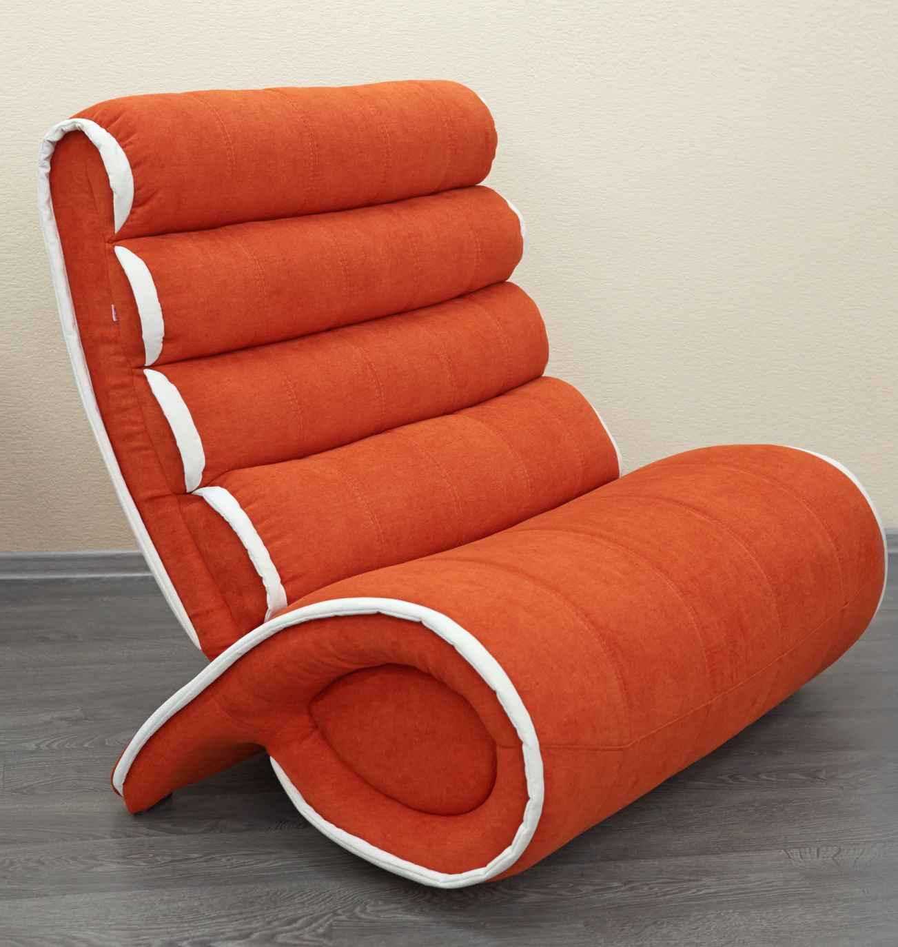
Современные дизайнеры со всего мира заняты поиском новых форм и оригинальных решений. Модель «Чарли» - великолепная находка. Ультрасовременный дизайн в сочетание с непревзойденным уровнем комфорта сидения делают «Чарли» желанной покупкой для всех, кто хочет выполнить интерьер комнаты в духе времени.
Каркас: Брус (сосна), Фанера, ДВП, картон, жесткие тканевые ремни.
Мягкие элементы:
сидушки – ППУ ST 3038, ST 2536, Холкон.

спинка - полиэфирный наполнитель (аэропух), спанбонд.

В связи с особенностями конструкции модель не оснащается механизмом трансформации.
ОБИВКА
Рекомендуются: мебельные замши, шениллы, велюры, флоки и т.д.
Не рекомендуются: кож.зам.
Модель не разборная.

Габаритные размеры:
Диван "Чарли" (2)
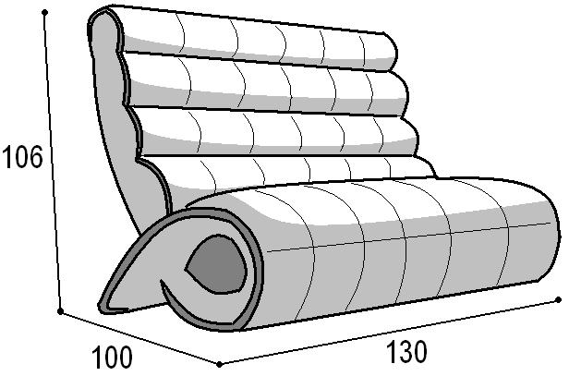

Габаритные размеры |  |  | Размеры спального места |  |  | Дополнительно
Глубина  (см) | Ширина  (см) | Высота  (см) | Глубина  (см) | Ширина  (см) | Высота  (см) | Высота спинки(см ) | Высота/глубина  сиденья(см) | м3, кг
100 | 130 | 106 | - | - | - | 83 | 43/50 | 1,4 м3  33кг*
● Габаритные размеры каждого модуля могут иметь отклонения ±2см.

Кресло "Чарли"
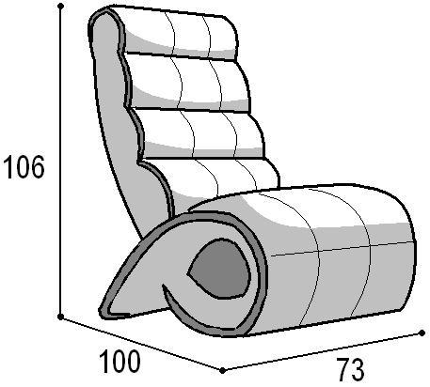

Габаритные размеры |  |  | Размеры спального места |  |  | Дополнительно
Глубина  (см) | Ширина  (см) | Высота  (см) | Глубина  (см) | Ширина  (см) | Высота  (см) | Высота спинки (см) | Высота/глубина  сиденья(см) | м3, кг
100 | 73 | 106 | - | - | - | 83 | 43/50 | 0,8 м3  21кг*
● Габаритные размеры каждого модуля могут иметь отклонения ±2см.

Варианты исполнения:
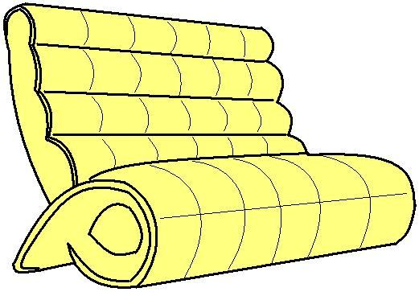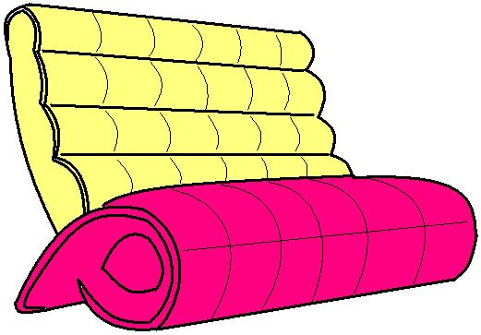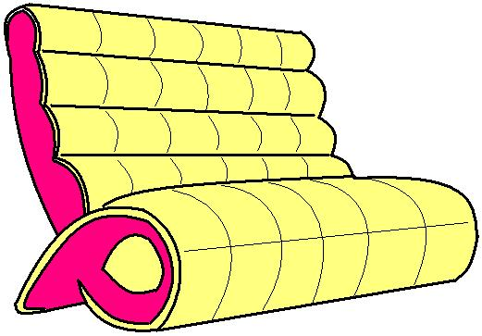
Вариант 1 Вариант 2 Вариант 3

